|  |  |
| --- | --- |
| Nguyễn Quang Huy | ĐẠI HỌC KINH TẾ QUỐC DÂN  KHOA TOÁN KINH TẾ |

**QUẢN TRỊ RỦI RO GIAO DỊCH TRÊN THỊ TRƯỜNG NGOẠI HỐI**

**ỨNG DỤNG MÔ HÌNH ĐO LƯỜNG RỦI RO GARCH VaR**

**Giới thiệu chung:** Trong thời đại hội nhập quốc tế, càng ngày càng có nhiều những giao dịch hàng hoá trên cấp độ quốc tế đồng thời cũng gia tăng nhu cầu về mua bán, trao đổi tren thị trường ngoại hối (FX). Sự thay đổi tỷ giá trên thị trường FX có thể có ảnh hưởng rất lớn đến dòng tiền thu về trên mỗi hợp đồng giao dịch với nước ngoài. Điều này đặt ra vấn đề cho các công ty có nhu cầu trao đổi ngoại tệ phải quản trị được rủi ro về tỷ giá và một trong những phương pháp hữu dụng nhất hiện được áp dụng là VaR (Value at Risk): “*ước tính số tiền mà một khoản đầu tư có thể bị mất, trong điều kiện thị trường bình thường. trong một khoảng thời gian nhất định.”* Bài tập này sử dụng một phương pháp mở rộng là GARCH VaR để đo lường rủi ro tỷ giá cho công ty V của Việt Nam khi tham gia vào một giao dịch quốc tế với công ty A của Vương quốc Anh.

# Tình huống

Giả định vào đầu năm 2022, công ty A có trụ sở chính ở Vương quốc Anh có đặt mua một lô hàng được sản xuất bởi công ty V ở Việt Nam. Lô hàng có trị giá $350,000 GBP$, tiền được thu về sau 1 năm. Lãi suất ngân hàng vào thời điểm đầu năm 2022 liệt kê trong bảng sau:

|  |  |  |
| --- | --- | --- |
|  | VN | UK |
| Lãi suất ngân hàng | 3% | 1.25% |

*(dữ liệu từ* [*tradingeconomics.com*](https://tradingeconomics.com/country-list/interest-rate?continent=world)*)*

Công ty V đang phải đối mặt với một khoản rủi ro tỷ giá hối đoái phát sinh trong hoạt động thu tiền hàng từ đối tác nước ngoài.

Lúc này, công ty có thể thực hiện phòng hộ rủi ro giao dịch bằng một số phương pháp:

1. Phòng hộ trên thị trường kỳ hạn (Forward market Hedge).
2. Phòng hộ trên thị trường tiền tệ (Money market Hedge).
3. Phòng hộ trên thị trường quyền chọn (Options market Hedge).

Như vậy, mục tiêu đề ra của bài làm là sử dụng mô hình GARCH VaR để tìm ra giá trị VaR cho khoản tiền phải thu của công ty V khi đối mặt với rủi ro ngoại hối. Từ đó tạo ra một mốc so sánh và đưa ra kết luận về phương pháp phòng hộ rủi ro tối ưu cho giao dịch giả định trên của công ty V.

# Tổng quan dữ liệu

Dữ liệu sử dụng trong bài nghiên cứu là chuỗi tỷ giá hối đoái GBP/VND, được thu thập theo thời gian thực trên thị trường ngoại hối (FX) bởi [investing.com](https://www.investing.com/currencies/gbp-vnd-historical-data). Với mục tiêu nghiên cứu về volatility của chuỗi lợi suất khi mua/ bán, trao đổi ngoại tệ, bài chỉ sử dụng tỷ giá tính toán theo phiên ngày.

Số liệu là chuỗi thời gian bắt đầu từ 20/3/2017 đến 31/12/2021, bao gồm 1250 quan sát:

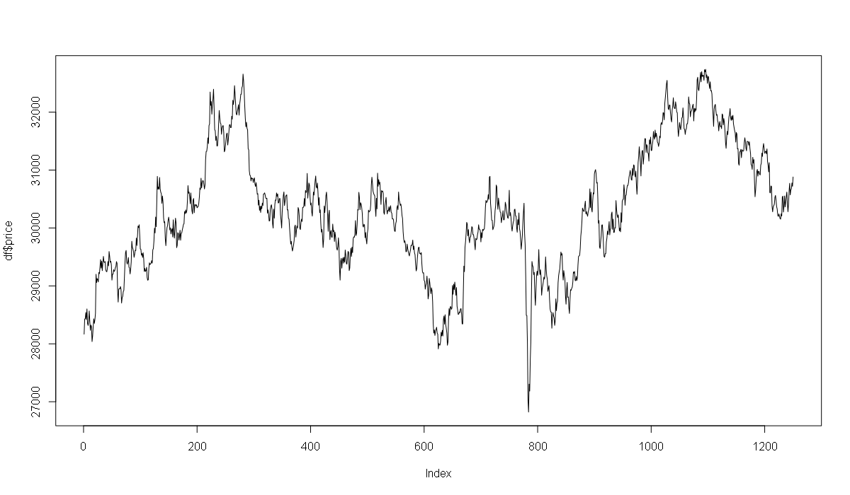

Dựa trên dữ liệu trực quan hoá, có thể nhận xét tỷ giá $GBP/VND$ không có biến động nhiều với phần lớn giá trị quanh mức $30,000 VND/GBP$. Các shock lớn có thể kể đến rơi vào khoảng tháng 4/2018 hay tháng 3/2020. Khoảng 6 tháng đầu năm 2021 có xuất hiện xu hướng tăng mạnh, đẩy tỷ giá lên mức trên $32,000VND/GBP$ nhưng trong nửa sau, xu hướng đảo chiều và kết thúc ở $30,880 VND/GBP$ trong phiên ngày 31/12/2021.

Từ dữ liệu về tỷ giá $GBP/VND$, ta tìm được chuỗi lợi suất bằng phương pháp $log-return$ với:

$$r_{t}=\log\left(\frac{S_{t}}{S_{t-1}}\right)$$

Các thống kê mô tả cơ bản:



Giá trị nhỏ nhất và lớn nhất của chuỗi lợi lần lượt là $-3.51436\%$ và $2.76862\%$ cho thấy biên độ biến động của chuỗi lợi suất là khá lớn. Giá trị trung bình và trung vị của chuỗi đều xấp xỉ $0\%$. Có một giá trị NA trong dữ liệu do không có số liệu $S_{0}$ để tính $r_{1}$.

Từ đây chúng ta chia bộ dữ liệu ra thành hai phần. Phần 1 sử dụng để ước lượng mô hình có $1000$ quan sát (với 1 quan sát NA) và phần 2 sử dụng cho backtesting với 250 quan sát.

Nếu chuỗi $r_{t}$ tuân theo quy luật phân phối chuẩn, ta có thể sử dụng phương pháp $VaR tham số$ (delta – normal approach) để đo lường rủi ro. Kiểm định tính phân phối chuẩn cho chuỗi lợi suất bằng kiểm định Jarque Bera sử dụng R:

Giá trị $p-value<0.05$ cho biết tại mức ý nghĩa $5\%$, ta đủ cơ sở bác bỏ $H_{0}$, kết luận chuỗi $r_{t}$ không có phân phối chuẩn.

Như vậy, sau khi phân tích tổng quan dữ liệu, ta kết luận không thể sử dụng phương pháp $VaR tham số$ thông thường với các tham số $μ, σ$ của phân phối chuẩn, bài tập sẽ sử dụng một phương pháp đo volatility khác là univariate GARCH – VaR.

# Mô hình GARCH – VaR

* 1. Phương pháp

Dữ liệu chuỗi lợi suất tỷ giá hối đoái $GBP/VND$ có thể được tính toán theo công thức sau:

$$r_{t}=μ_{t}+σ_{t}z_{t}$$

Trong đó: $r_{t}$ là lợi suất tại thời điểm $t$

$σ_{t}$ là độ lệch chuẩn của chuỗi

$z_{t}$ được giả định là một quá trình phân phối ngẫu nhiên độc lập

Để ước lượng được VaR, chúng ta giả định rằng $μ_{t}$ bị áp đảo bởi volatility của chuỗi lợi suất ($μ_{t}≪σ_{t})$. Điều này dẫn đến $r_{t}≈σ_{t}z_{t}$ (Alexander, 2008a; Christofferson, 2012; Pritsker, 2016). Thêm vào đó, chúng ta giả định $z_{t}$ tuân theo quy luật phân phối Student ( $t distribution)$ và phương sai có điều kiện có thể ước lượng bằng mô hình GARCH(1, 1):

$$σ_{t+1}^{2}=ω+θr_{t}^{2}+βσ_{t}^{2}$$

$$(θ, β>0;θ+β<1)$$

Để ước lượng mô hình GARCH VaR, đầu tiên chúng ta sẽ ước lượng mô hình GARCH(1, 1) với chuỗi lợi suất gồm 1000 quan sát như đã chia ở trên. Khi đó, giá trị VaR dự báo cho 1 ngày tiếp theo được tính bằng công thức:

$$VaR_{t+1}^{α}=t_{α}^{-1}(d)\sqrt{ω+θr_{t}^{2}+βσ_{t}^{2}}$$

(Alexander và Sheedy, 2008).

Trong đó: $d$ là số bậc tự do của phân phối Student dựa trên số quan sát của chuỗi.

$t_{α}^{-1}(d)$ là mức phân vị $α$ của phân phối $t$ với $d$ bậc tự do.

* 1. Áp dụng

Áp dụng với dữ liệu chuỗi lợi suất $GBP/VND$, ta cần xác định các tham số của $z_{t}$ biết $z_{t}$ tuân theo quy luật phân phối chuẩn và kiểm tra $σ_{t}$ tuân thủ đầy đủ các điều kiện cơ bản để ước lượng mô hình GARCH(1, 1).

1. Về tham số của $z_{t}$: có thể được ước lượng bằng lệnh .

1. Kiểm định tính dừng của chuỗi lợi suất tỷ giá hối đoái: sử dụng kiểm định Augmented Dickey – Fuller.

Kết quả kiểm định cho giá trị Dickey – Fuller $=-12.002$ với $p-value=0.01<0.05$, kết luận ở mức ý nghĩa 5%, chuỗi lợi suất là chuỗi dừng.

1. Kiểm định hiệu ứng ARCH: kiểm định nhân tử Lagrange (LM).

Kết quả kiểm định bằng $FinTS∷ArchTest$ cho kết luận chuỗi lợi suất có hiệu ứng ARCH với $p-value=7.33*{10}^{-10}$.

Khi đó, ta xem được bậc tự hồi quy bằng PACF của chuỗi $σ_{t}^{2}$:

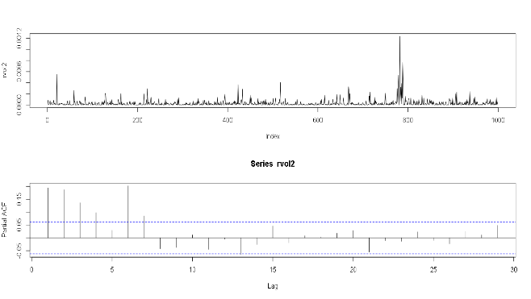

Dựa trên đồ thị PACF, ta thấy có hiện tượng tự tương quan riêng ở các bậc 1, 2, 3, 4 và 6. Vì vậy hoàn toàn có thể ước lượng mô hình GARCH(1, 1) theo kỳ vọng ban đầu của mô hình GARCH – VaR.

Ước lượng volatility bằng mô hình GARCH(1, 1) bằng $rugarch∷ugarchfit$ cho kết quả:

Sau khi hoàn ước lượng được các tham số của GARCH(1, 1), sử dụng $rugarch::ugarchroll\$forecast$ để dự báo volatility cho 250 quan sát tiếp theo trong tập backtest. Giá trị VaR(95%) khi đó sẽ được tính bằng công thức đã cho ở trên, với $t_{α}^{-1}(d)$ được tạo lập ngẫu nhiên với các tham số đã được ước lượng bằng $rugarch∷fitdist$.

Tính toán số ngày có volatility vượt quá mức $VaR(95\%)$ ước lượng được:



Kết quả cho thấy mô hình là có thể sử dụng được khi số ngày vượt ngưỡng vẫn $≤10$. Sử dụng trực quan hoá dữ liệu để có thể hiểu rõ hơn về số ngày vượt ngưỡng (với đường màu đỏ là giá trị VaR ước lượng và đường màu đen là volatility thực tế trong 250 ngày ở tập backtest):

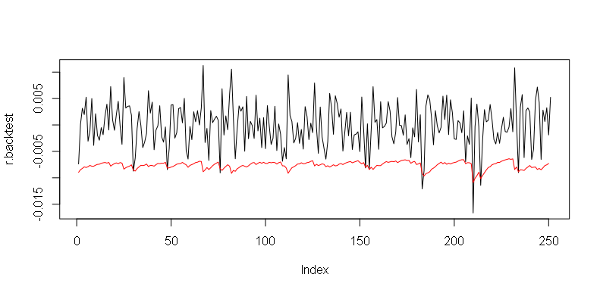

# Phân tích kết quả

Sau khi đã có giá trị $VaR_{t}(95\%)$, ta kỳ vọng trong năm 2022, giá trị $VaR$ cũng nằm xấp xỉ trong khoảng này. Khi đó, VaR của năm 2022 là:

$$VaR_{T+1}\left(95\%\right)=mean\left(VaR_{t}\right)*\sqrt{250}$$

Với $VaR_{T+1}\left(95\%\right)$ là giá trị $VaR$ dự báo cho một năm sắp tới. $VaR_{T+1}=-12.073\%$. Như vậy, công ty V đang đối mặt với khả năng mất tối đa:

$$350,000 GBP*12.073\%*30,880=1,304,849,840 VND$$

cho khoản phải thu công ty A.

Sử dụng các phương pháp phòng hộ rủi ro ngoại hối đã đề cập ở phần 1 để dự phòng cho giao dịch này:

1. Forward market Hedge

Công ty V thoả thuận bán kỳ hạn khoản phải thu bằng GBP, đổi lấy một số tiền VND nhất định với tỷ giá kỳ hạn $30,880 VND/GBP$. Ở ngày đáo hạn, công ty V thu về:

$$350,000*30,880=10.811 tỷ VND$$

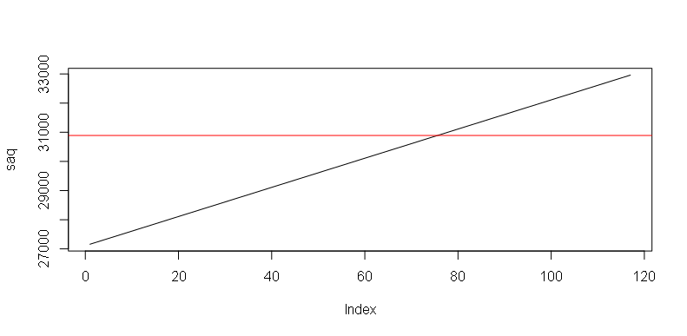

Công ty sẽ có lợi khi tỷ giá tụt xuống dưới đường màu đỏ (mức Forward Hedging), và sẽ mất đi phần lợi nhuận chênh lệch tỷ giá khi tỷ giá sau 1 năm nằm ở phía trên.

1. Money market Hedge

Công ty V có thể vay đồng GBP với lãi suất 1.25%, chuyển sang tiền Việt đầu tư với lãi suất VND 4%/ năm. Sau 1 năm, công ty sẽ nhận được từ khoản đầu tư:

$$350,000*30,880*\left(1.03\right)-350,000*(1.025)*x$$

Trong đó, $x$ là tỷ giá hối đoái ở thời điểm cuối năm 2022. Như vậy nếu $x$ giảm, phần nhận được của công ty V sẽ tăng lên và ngược lại.

1. Options market Hedge

Công ty V lựa chọn mua một quyền chọn bán trị giá $350,000 GBP$ với tỷ giá $30,880 VND/GBP$. Giả sử phí bảo hiểm quyền chọn là $k VND/GBP$.

Giao dịch này cho công ty V quyền, nhưng không phải nghĩa vụ,

được bán tới $350,000 GBP$ với giá $30,880 VND/GBP$, bất kể tỷ giá là như thế nào trong tương lai.

Như vậy, công ty V có thể nhận được khoản tiền ít nhất là $10.881 tỷ-k*350,000$ nếu tỷ giá rơi xuống dưới mức $30,880 VND/GBP$. Ngược lại, công ty có thể nhận được nhiều hơn nếu tỷ giá tăng.

Ngoài ra, công ty còn có thể có nhiều cách khác có thể phòng hộ rủi ro cho khoản tiền phải thu của mình nhưng trong môi trường giả định bài tập không có cơ sở ước lượng có sẵn để tạo ra các loại hợp đồng giả định phức tạp hơn.

# Khuyến nghị

Sử dụng giá trị $VaR$ như một thước đo rủi ro, ta tìm được khoảng rủi ro tỷ giá tối đa với mức ý nghĩa 5% là:

$$\left[30,880*\left(1-0.012037\right);30,880*\left(1+0012037\right)\right]=(30,508 ;31,251)$$

Với những giá trị dòng tiền thu về của công ty V nhận được khi tính toán bằng các phương pháp phòng hộ ở phần trên, ta có thể tổng hợp phần lợi nhuận nhận được tối đa và tối thiểu như sau:

|  |  |  |
| --- | --- | --- |
|  | Mất mát tối đa | Nhận được tối đa |
| Forward Hedge | $$129,850,000$$ $$VND$$ | $$130,200,000$$ $$VND$$ |
| Money Hedge | $$79,056,250$$ $$VND$$ | $$187,495,000$$ $$VND$$ |
| Option Hedge | $$350,000k$$ $$VND$$ | $$350,000$$ $$\left(31,251-k\right)$$ $$VND$$ |

(Với lựa chọn option, ta có thể tính toán được $k_{max }=3,728 VND)$.

Khuyến nghị của bài cho công ty là sử dụng phương pháp Money Market Hedge khi phương pháp này giúp công ty phải chịu ít rủi ro về tỷ giá hơn. Phương pháp Option Market Hedge cũng có tiềm năng phụ thuộc vào giá $k$ của phí bảo hiểm.

**Kết luận:** Về thiết lập phương pháp phòng hộ: Dựa trên kết quả tính toán phía trên, ta có kết luận rằng cả ba phương pháp phòng hộ đều có hiệu quả trong việc phòng ngừa rủi ro trong điều kiện giả định đề bài và thị trường là không đổi. Tuỳ vào các scenarios thực tế mà mỗi công ty bắt buộc phải có phương án phòng hộ rủi ro tỷ giá cho các giao dịch của mình. Về mô hình GARCH VaR: Mô hình có tính ứng dụng rất cao vì dễ hiểu và dễ thực hiện với các giả thiết trong mô hình là không quá chặt như cách tiếp cận $VaR tham số$ với $z_{t}$ tuân theo phân phối chuẩn thường dùng. Trên thị trường cũng rất khó tìm được một chuỗi lợi suất tuân theo quy luật phân phối chuẩn nên đây có thể là một hướng tiếp cận tốt hơn và mạnh mẽ hơn trong các phương pháp đo lường rủi ro phổ biến ngày nay.

TÀI LIỆU THAM KHẢO

1. Nguyễn Thị Liên. *BÀI GIẢNG MÔ HÌNH TÀI CHÍNH QUỐC TẾ.*
2. Cheol Eun, Bruce Resnick. *International Financial Management*, McGraw – Hill 2018.
3. Mikica Drenovak, Vladimir Rankovic, Milos Ivanovic, Branko Urosevic, Ranko Jelic. *Market Risk Management in a Post – Basel II Regulatory Environment*, Sussex Research Online.
4. Ionas Kelepouris & Dimos Kelepouris. *Value at Risk estimation using GARCH model,* Rpubs.com, Jul2019.

DỮ LIỆU

1. [tradingeconomics.com](https://tradingeconomics.com/country-list/interest-rate?continent=world)
2. [investing.com](https://www.investing.com/currencies/gbp-vnd-historical-data)